Gebruik van het “Rekenen” programma.

Het install.bat programma dat op de floppy staat is zeer eenvoudig gehouden. Het werkt alleen maar voor Windows 95, 98, ME en dus niet voor NT-systemen.

Het doet volgende acties:
1. copy van a:\rekenen.exe naar c:\windows\command\rekenen.exe
2. copy van a:\rekenen.lnk naar c:\windows\startm~1\progra~1\rekenen.lnk
3. copy van a:\rekenen.lnk naar c:\windows\desktop\rekenen.lnk

Gebruik van de snelkoppeling op het bureaublad.

Klikken met de rechtermuistoets op het programma en daarna de selectie van het menu eigenschappen, geeft volgend scherm.

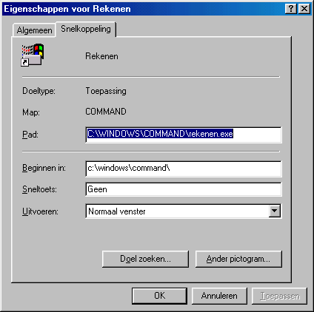

De rest van de tekst gaat over de mogelijkheden van de blauwe lijn. Indien deze staat zoals nu, werkt het programma met standaardwaarde, t.t.z. rekenen tot 100 en zonder een tijdsaanduiding. Deze tijdsaanduiding kan in het begin demotiverend werken.
Men kan dus 1 of 2 extra GETALLEN mee opgeven.
Opvragen van de gebruikte oefentijd.

Het eerste getal is 0 of 1. Indien je van deze snelkoppeling maakt:

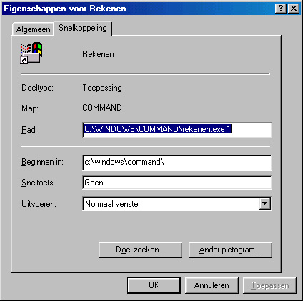

zal er wel een tijdsaanduiding gegeven worden na het maken van een reeks oefeningen. Indien het eerste getal 0 is, of niet meegegeven, is er geen tijdsaanduiding.

Na het invullen van deze waarde moet je natuurlijk nog op de knoppen <Toepassen> en <OK> klikken.

Let op: Er zit geen beveiliging op het naleven van de mogelijke waarden die hier kunnen meegegeven worden (0 of een ander getal, bijvoorbeeld 1). Het programma moet, wat dit betreft, dus volgens de regels gebruikt worden.

Instellen van de maximale waarde voor som- en verschil oefeningen.

Het tweede getal is de maximale grens tot waar de som- en verschil oefeningen mogen gaan. Indien dit getal niet opgegeven is, is deze grens 100. De minimale waarde is 10. Indien je een kleiner getal ingeeft, zal het programma toch 10 kiezen.

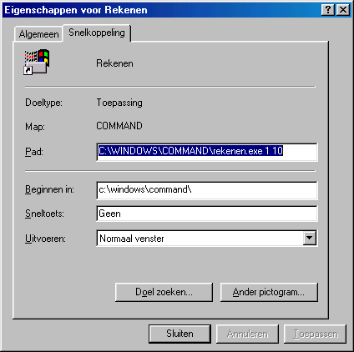

Merk op dat je deze waarde alleen kan aanpassen indien je ook het gebruik (ja of neen) van een tijdsaanduiding opgeeft. Indien je dat niet doet, is de opgegeven waarde het eerste cijfer en zal het als een tijdsaanduiding geïnterpreteerd worden. De opgegeven waarde voor het maximum moet dus werkelijk het TWEEDE cijfer zijn!!

Na het invullen van deze waarde moet je natuurlijk nog op de knoppen <Toepassen> en <OK> klikken.

Let op: Er zit geen beveiliging op het naleven van de mogelijke waarden die hier kunnen meegegeven worden (10 of een hoger cijfer). Het programma moet, wat dit betreft, dus volgens de regels gebruikt worden. Een maximale waarde van 7 of meer beduidende cijfers kan tot een abnormale werking leiden. Maar dat zijn ook allang niet meer de hier bedoelde oefeningen. Vb: 1234567 + 9876542 = ? is zeker geen hoofdrekenoefening meer. ‘Normale’ maxima zoals 10, 100, 1000, 10000 zullen perfect werken. Een negatief cijfer is kleiner dan 10 en zal dus 10 worden.
Manuele installatie en installatie onder Windows NT, 2000, XP

Eigenlijk volstaat het het rekenen.exe bestand ergens op de harde schijf te plaatsen en een snelkoppeling naar dit bestand te realiseren. Met die snelkoppeling kan men dan de parameters instellen zoals hoger beschreven.

Het is zelfs mogelijk niets te installeren en her programma met zijn standaardwaarden rechtstreeks van floppy te gebruiken. Men kan eventueel ook een snelkoppeling naar het rekenen.exe bestand naar de floppy aanmaken. Beide oplossingen zijn echter minder interessant omdat dan steeds de floppy moet ter beschikking staan.

Mogelijkerwijze heb je een ander icoon voor de snelkoppeling. Je kan dit icoon zelf aanpassen door de eigenschappen van de snelkoppeling (zoals hoger beschreven) op te vragen en dan op de knop ander pictogram te klikken. Je kan dan eentje uit de lijst kiezen naar je eigen smaak.

Andere opmerkingen bij het gebruik.

Voor Windows NT (2000, XP) operating systemen is er een gekend probleem, namelijk dat het eerste cijfer van de keuze van het aantal oefeningen of de tafel tweemaal moet ingegeven worden. Dit is eigenlijk geen fout van het operating system of het programma. Het is namelijk zo dat onder Windows 9x een fout zit waarbij het cijfer van het menu ‘blijft plakken’. Het programma gaat dit eerst (ongezien) lezen, zodat dit niet verschijnt. NT systemen hebben deze fout niet, maar het eerste teken wordt ook hier ongezien gelezen (hetgeen eigenlijk niet de bedoeling is).

Bij de ingave van de antwoorden is zeer ruim omgesprongen met hetgeen de leerling intypt. Enkele voorbeelden:
- 20. wordt 20
- 20.123 wordt 20
- 20.999 wordt 20
- 20abc wordt 20
- blanco of geen ingave wordt 0
- er mogen vele blanco’s ingegeven worden vóór het antwoord.
Met andere woorden: alleen de aaneensluitende cijfers worden bekeken.

Indien men het programma op vele manieren wenst te gebruiken is het allicht handig op het bureaublad een aantal verschillende snelkoppelingen te plaatsen, elk met een andere naam natuurlijk. Zo kan men vb. meerdere bovengrenzen vastleggen met al of niet tijdsaanduiding.

Patrick Colleman.

